
Рассмотрен и одобрен  на заседании педагогического совета  МБДОУ д/с «Радость» г.Цимлянска  Протокол от 31.05.2016г. № 6 | Утверждаю:  Заведующий МБДОУ д/с «Радость»  г. Цимлянска  _____________/Л.И. Ерофеева

Отчёт о результатах самообследования МБДОУ д/с «Радость» г. Цимлянска

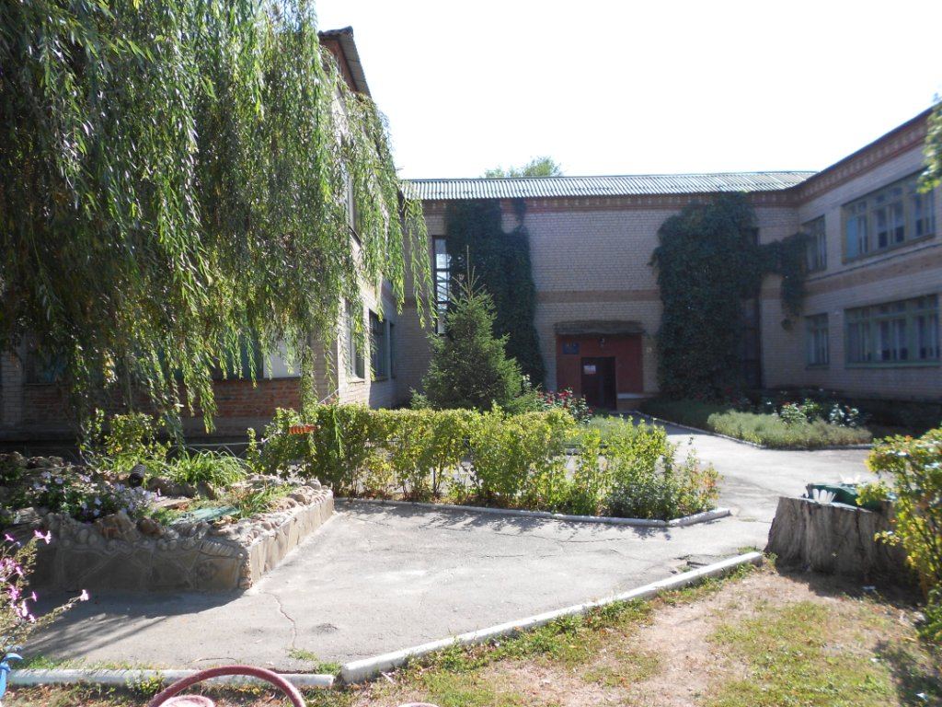
за 2015-2016 учебный год

г. Цимлянск 2016г.
В настоящем отчете приведены результаты проведения самообследования деятельности Муниципального бюджетного дошкольного образовательного учреждения детского сада «Радость» г. Цимлянска за 2015-2016 учебный год.
Отчет по самообследованию составлен в соответствии с пунктом 3 части 2 статьи 29 Федерального закона от 29 декабря 2012 года № 273-ФЗ «Об образовании в Российской Федерации», требованиями приказов Министерства образования и науки Российской Федерации от 14 июня 2013 г. № 462 «Обутверждении порядка проведения самообследования образовательной организацией» и от 10 декабря 2013 года № 1324 «Об утверждении показателей деятельности образовательной организации, подлежащей самообследованию».
В процессе самообследования была осуществлена оценка образовательной деятельности дошкольного учреждения, системы управления, содержания и качества подготовки обучающихся, организации учебного процесса, качества кадрового, учебно-методического обеспечения, материально - технической базы, функционирования внутренней системы оценки качества образования, а также анализ показателей деятельности дошкольного учреждения.
В соответствии с приказом Министерства образования и науки Российской Федерации от 14 июня 2013 г. №462 в структуру отчета включены аналитическая часть и результаты анализа показателей деятельности МБДОУ д/с «Радость» г. Цимлянска.
I. Аналитическая часть содержит разделы:
- Общая характеристика образовательного учреждения
- Особенности образовательного процесса
- Условия осуществления образовательного процесса
II. Результаты анализа показателей деятельности МБДОУ д/с «Радость» г. Цимлянска.
- Социальная активность внешние связи учреждения
- Хозяйственно- экономическая деятельность
- Заключение. Перспективы и планы развития

Раздел 1. Общая характеристика образовательного учреждения
МБДОУ д/с «Радость» г. Цимлянска введено в эксплуатацию в 1966 году, рассчитано на 130 мест.
Здание учреждения отдельно стоящее 2-х этажное, построено по типовому проекту. Имеется централизованное отопление, водоснабжение и канализация.
Детский сад расположен в центре города с развитой инфраструктурой. Рядом с детским садом находятся социальные объекты: МОУ СОШ №2; швейная фабрика; МБДОУ д/с «Ивушка» г. Цимлянска.
Территория детского сада обладает транспортной доступностью для родителей и огорожена по периметру. Для каждой возрастной группы есть отдельный участок, на котором размещены: беседки, песочницы, малое стационарное игровое оборудование. Участки отделены друг от друга зелеными насаждениями.
Адрес: 347320, Ростовская область, г. Цимлянск, пер. Школьный, 4.
тел. 8(86391)2-21-38
факс: 8(86391)2-24-16

Заведующий: Ерофеева Л.И.
Телефон: 8(86391)2-38-21
Учредитель: Муниципальное образование «Цимлянский район» в лице отдела образования Администрации Цимлянского района Ростовской области.

Адрес сайта МБДОУ д/с «Радость»: http://detsadradost.ru/
E-mail МБДОУ д/с «Радость»: cim_radost@mail.ru
Режим работы: 7.00 – 19.00
Всего детей: 149 человек
В МБДОУ функционируют 7 групп.
Группы сформированы по возрастному принципу
Название группы | Возраст | Время пребывания
Младшая группа | (3 - 4 лет) | 12 часов
I Средняя группа | (4 - 5 лет) | 12 часов
II Средняя группа | (4 - 5 лет) | 12 часов
I Cтаршая группа | (5 - 6 лет) | 12 часов
II Cтаршая группа | (5 - 6 лет) | 12 часов
Подготовительная к школе группа | (6 - 7 лет) | 12 часов
  Группа кратковременного пребывания (дети реабилитационного центра | (разновозрастная) | 3 часа

Контингент воспитанников ДОУ стабилен. Движение воспитанников происходит по объективным причинам и не вносит дестабилизации в процесс развития учреждения. Режим и условия обучения в ДОУ организованы в соответствии с требованиями от 15.05.2013 №26 СанПиН 2.4.1.3049-13 «Санитарно-эпидемиологические требования к устройству, содержанию и организации режима работы дошкольных образовательных организаций».
Предназначение ДОУ определяется его местом в муниципальной системе образования: это дошкольное учреждение, обеспечивающее право семьи на оказание ей помощи в воспитании и образовании детей дошкольного возраста.
Основными средствами реализации предназначения детского сада «Радость» являются:
- - устав образовательного учреждения;
- - лицензия образовательного учреждения № 4947 от 04.07.2015 г. на осуществление образовательной деятельности (бессрочная) .
- - свидетельство об аккредитации серия АА 057129 Рег. № 2497 от 27.12.2001г.
МБДОУ д/с «Радость» г. Цимлянска является юридическим лицом.
Режим работы учреждения:
1. с сентября по май – образовательный процесс;
2. с июня по август – летняя оздоровительная кампания;
3. рабочая неделя – пятидневная;
4. длительность пребывания детей – 12 часов;
5. ежедневный график работы: с 7.00 до 19.00

На 2015 - 2016 г. МБДОУ укомплектовано кадрами в количестве 35 человек.

Количество педагогов – 17 человек.
МОП – 18 человек.
Заведующий – 1.

Специалисты:
Старший воспитатель – 1.
Музыкальный руководитель - 1.
Инструктор по физкультуре – 1.
Педагог-психолог – 1.
Учитель-логопед – 1.

Образовательный уровень.
Высшее педагогическое дошкольное – 2.
Высшее педагогическое – 5.
Среднее педагогическое дошкольное – 9.

По педагогическому стажу:
До 5 лет – 4 педагога.
От 5 до 10 лет – 2 педагога.
От 10 до 15 лет – нет
От 15 до 20 лет – 4 педагога.
От 20 и выше – 7 педагогов.

По квалификационным категориям:
Высшая – 4.
1 квалификационная категория –7 чел.
Без категории – 6 чел.

№ | Ф.И.О. | Должность | Образование | Категория
1 | Ерофеева Л.И. | Заведующий | Высшее | аттестация на соответствие занимаемой должности
2 | Савченко Л.А. | Старший воспитатель | Высшее | Высшая
3 | Родионова И.В. | Педагог-психолог | Высшее | Первая
4 | Кострюкова А.В. | Учитель-логопед | Высшее | Первая
5 | Киреева Т.О. | Инструктор по физич. воспитанию | Среднее спец.
6 | Глазко Н.М. | Музыкальный руководитель | Среднее спец. | аттестация на соответствие занимаемой должности
7 | Лешкевич Л.Б. | Воспитатель | Высшее | Высшая
8 | Зубкова В.А. | Воспитатель | Среднее спец. | Первая
9 | Коновалова В.И. | Воспитатель | Среднее спец. | Первая
10 | Кошенскова Е.А. | Воспитатель | Высшее | Высшая
11 | Павлова Н.В. | Воспитатель | Среднее спец.
12 | Сметанина Е.В. | Воспитатель | Среднее спец.
13 | Уварова Е.В. | Воспитатель | Среднее спец. | Первая
14 | Уракова Л.Ф. | Воспитатель | Высшее | Высшая
15 | Донецкая Е.Р. | Воспитатель | Среднее спец. | Первая
16 | Кулешова Н.М. | Воспитатель | Среднее спец. | аттестация на соответствие занимаемой должности
17 | Мизева И.Н. | Воспитатель | Среднее спец. | Первая
18 | Нарижная Т.В. | Воспитатель | Высшее | аттестация на соответствие занимаемой должности

Организация работы узких специалистов:

Старший воспитатель – Савченко Л.А. (высшая категория);
Педагог-психолог – Родионова И.В. (1категория);
Музыкальный руководитель – Глазко Н.М.( аттестация на соответствие занимаемой должности);
Учитель – логопед – Кострюкова А.В. (1категория);
Инструктор по физической культуре – Киреева Т.О.


Социальный состав семей воспитанников выглядит следующим образом.
Социальный статус семьи | Кол-во |  | %
рабочие | 17 |  | 9
служащие | 131 |  | 69
предприниматели | 26 |  | 14
безработные | 16 |  | 8
Образование родителей | Кол-во | %  47  14  %  87  13  1  0,3
высшее | 40 | 39
среднее специальное | 48 | 47
среднее | 14 | 14
Семьи | Кол-во | %
полные семьи | 89 | 87
неполные семьи (с одним родителем) | 13 | 13

Пристальное внимание педагогический коллектив уделяет изучению социального состава воспитанников, образовательного ценза родителей. С этой целью педагоги посещали детей на дому, проводили социальный опрос, консультации.


Работа дошкольного образовательного учреждения ориентирована на создание образовательного пространства в условиях реализации ФГОС, направленного на непрерывное накопление ребенком культурного опыта деятельности и общения в процессе активного взаимодействия с окружающей средой, общения с другими детьми и взрослыми при решении задач социально- коммуникативного, познавательного, речевого, художественно-эстетического и физического развития в соответствии с возрастными и индивидуальными особенностями.
Годовые задачи на 2015-2016 учебный год:

- Организовать здоровьесберегающее пространство как среду воспитания здорового ребенка.

- Создать организационно-методические условия для внедрения ФГОС в ДОУ. Разработать планирующую и регламентирующую рабочую документацию в соответствии с ФГОС.

- Внедрять в работу ДОУ новые формы сотрудничества педагогов с родителями для обеспечения психолого-педагогической поддержки семьи и повышения компетентности родителей в вопросах развития и образования, охраны и укрепления здоровья детей.

Педагогический коллектив МБДОУ работает по примерной образовательной программе - «Детский сад-дом радости» Н.М. Крыловой.
Функционирование дошкольного учреждения осуществляется на основе систематического планирования (годовой план, календарные планы воспитателей и специалистов). Методическая работа обеспечивала решение задач годового плана.
Эти задачи решались путём использования интерактивных методов работы с педагогическим коллективом: анкетирование, проектирование педагогических действий в различных ситуациях, моделирование самоорганизации, наблюдение, самооценка, оценка коллег и администрации ДОУ, круглый стол, КМД, психологические тренинги, презентации.
Деятельность методической работы строится на основе поддержки и развития творческих инициатив педагогов и предполагает организацию психологической и методической помощи педагогам ДОУ по нескольким взаимосвязанным направлениям:
- Профессиональное самопознание, поиск педагогами собственных внутренних резервов и «точек роста».
- «Открой себя для себя».
- Осознание педагогами возможных ориентиров профессионального творчества в контексте единой, принятой всем коллективом, методологии образования.
- Взаимообучение инновационным приемам и технологиям, отвечающим методологическим основам образования, принятым в ДОУ.
- Создание системы «внешнего» стимулирования педагогических инициатив.

- Психическое здоровье педагогов.
Формы методической работы:
1. Интерактивные технологии (дискуссия, игровые методы, тренинг, метод проектов и др.)
2. Педагогические мастерские (цель: обмен опыта работы педагогов имеющих разные квалификационные категории)
3. Мастер-класс: передача высококвалифицированными педагогами своего опыта, помощь в адаптации и знакомство с системой работы, направленной на повышение педагогической грамотности молодых специалистов и воспитателей, имеющих перерыв в работе
4. Методическое объединение (цель: повышение профессионального уровня педагогов)
5. Творческая группа, в которой происходит разработка, систематизация и накопление практического материала, а также нахождение путей передачи опыта педагогическому коллективу через семинары-практикумы, деловые игры, взаимопросмотры, творческие отчеты, презентации
6. Педагогические советы с использованием интерактивных форм и мультимедиасредств.
Все формы разработаны с учетом дифференцированного подхода к профессиональному мастерству педагогов.
Методическое обеспечение осуществлялось на основе мониторинга результатов детской деятельности, оперативного и тематического контроля, учитывая возможности и потребности педагогов, через педсоветы, семинары, консультации и другие формы работы.
В процессе жизнедеятельности в детском саду сформировались следующие ценности:
Открытость и поддержка - ДОУ открыто внешнему миру, мы готовы принимать опыт других и делиться своим опытом с коллегами и родителями, оказывать психолого-педагогическую поддержку всем семьям, имеющим детей дошкольного возраста, не зависимо от того, посещает ли ребенок детский сад. Мы стремимся, открыто обсуждать профессиональные проблемы и оказывать поддержку и помощь в их решении.
Индивидуализация означает, что мы стремимся создавать такие условия в детском саду, которые соответствуют уникальности каждого и обеспечивают развитие способностей ребенка, самореализацию взрослых участников образовательного процесса.
Инновационность, гибкость – мы готовы изменять и совершенствовать педагогическую практику, осваивать новые педагогические технологии,
соответствовать потребностям и интересам семьи.
Сотрудничество – мы стремимся все вместе – педагоги, специалисты, родители, решать проблемы, планировать и организовывать мероприятия в интересах детей.
Профессионализм, который достигается непрерывным самообразованием, постоянным повышением профессиональной компетенции каждым педагогом.
В течение 2015 — 2016 учебного года мы добились следующих результатов:
Для решения 1 задачи: «Организовать здоровьесберегающее пространство как среду воспитания здорового ребенка», были изучены программы по своим возрастным группам. Подготовлена и оформлена документации в группах. Старшим воспитателем Савченко Л.А. осуществлен подбор методической литературы и методических рекомендаций. Проведен смотр «Готовность возрастных групп и помещений к новому учебному году». Озвучены всеми воспитателями отчеты о летней оздоровительной работе с детьми.
Продолжается работа над переработкой основной образовательной программой ДОУ на 2015-2018 год. Разработана структура планирования для воспитателей по программе «Детский сад-дом радости» в соответствии с ФГОС ДО. Проведён старшим воспитателем Савченко Л.А. и инструктором по физическому воспитанию Киреевой Т.О. по теме «Использование здоровьесберегающих технологий в сопровождении учебно-воспитательного процесса», консультации «Вариативные формы организации утренней гимнастики», «Использование элементов спортивных игр в организации двигательной деятельности детей на прогулке». Проведена тематическая проверка «Организация работы по развитию у детей двигательной активности в режиме дня». Взаимопосещения воспитателями «Организация утренней гимнастики».
В течение года изучалось содержание примерных программ и педагогических технологий с педагогическим коллективом, посредством разнообразных форм методической работы
Но в тоже время многие воспитатели затрудняются в составлении нового перспективного планирования, потому что, до сих пор нет утвержденных программ по ФГОС ДО, лишь примерная основная образовательная программа дошкольного образования одобрена решением федерального учебно - методического объединения по общему образованию (протокол от 20 мая 2015 г. № 2/15), которая является «методичкой» для написания основной образовательной программы ДОУ.

Вторая задача: «Создать организационно-методические условия для внедрения ФГОС в ДОУ. Разработать планирующую и регламентирующую рабочую документацию в соответствии с ФГОС ДО».
Ключевой принцип стандарта – поддержка разнообразия ребёнка и, соответственно, переход от диагностики отбора к диагностике развития. Посещая дошкольное образовательное учреждение, каждый ребенок получает возможность полноценно жить и развиваться, активно участвуя в специфически детских видах деятельности: игровой, коммуникативной, продуктивной, двигательной, познавательно-исследовательской.
Мы, взрослые (педагоги, родители) обязаны хорошо понимать, что ребенок развивается здесь и сейчас, проживая наиболее значимый возрастной период становления человека для его успешности в разных сферах жизнедеятельности. Именно в этот период происходит становление базовых составляющих ценностно-смысловой картины мира ребенка. Готовность к успешному школьному обучению и дальнейшей жизни состоится, если в период с двух месяцев и до восьми лет ребенку создадут условия для освоения культурных способов взаимодействия с окружающим миром, с другими людьми, понимания самого себя.
Центральная психодидактическая технология стандарта – это развивающее взаимодействие ребёнка со взрослыми и со сверстниками, а не только одностороннее воздействие на ребёнка. Разработанный стандарт не допускает переноса учебно-дисциплинарной модели образования на жизнь ребёнка дошкольного возраста. Дошкольный ребёнок – человек играющий, поэтому в стандарте закреплено, что обучение входит в жизнь ребёнка через ворота детской игры.
На этапе переходного периода приоритетной задачей нашего педагогического коллектива являются изучение основных положений Стандарта и приведение в соответствие с ним своей профессиональной деятельности.
Для обеспечения введения федерального государственного образовательного стандарта дошкольного образования Департаментом государственной политики в сфере общего образования указано на необходимость проведения ряда мероприятий по следующим направлениям:
• создание нормативного обеспечения введения ФГОС;
• создание финансово-экономического обеспечения введения ФГОС;
• создание организационного обеспечения введения ФГОС;
• создание кадрового обеспечения введения ФГОС;
• создание информационного обеспечения введения ФГОС;
• создание материально-технического обеспечения введения ФГОС.
Перед нашим дошкольным учреждением встала цель : создание комплекса условий для введения ФГОС ДО в ДОУ. Для разработки и управления программой, внесения изменений и дополнений в образовательный процесс ДОУ была создана творческая группа из числа педагогов и специалистов.
На первом этапе были определены направления деятельности группы:
- изучение и анализ законодательных актов, нормативных документов, регламентирующих деятельность дошкольного образования;
- осуществление проблемно-ориентированного анализа образовательной деятельности;
- корректировка образовательной программы с учетом ФГОС;
- выработка управленческих направлений реализации ФГОС и образовательной программы;
-составление «дорожной карты» по внедрению ФГОС и её реализация;
- поиск новых форм и методов работы с воспитанниками, поиск эффективных педагогических технологий, позволяющих успешно реализовать задачи стандарта.
Участниками творческой группы были определены изменения в существующей образовательной системе ДОУ, с тем, чтобы привести ее в соответствие с нормативной моделью, определяемой стандартом. Эти изменения коснулись образовательных целей; условий реализации образовательной программы (кадровых, финансовых, материально-технических и пр.); годового плана.
Был составлен план мероприятий по введению ФГОС ДО (так называемая «дорожная карта») с целью создания системы организационно - управленческого и методического обеспечения по организации и введению федерального государственного образовательного стандарта дошкольного образования в нашем дошкольном учреждении.
Были определены основные задачи:
1. Привести нормативно-правовую базу в соответствии со стандартом.
2. Обеспечить профессиональную готовность кадров к введению ФГОС ДО.
3. Организовать методическое сопровождение по введению стандарта дошкольного образования.
4. Обеспечить соответствие материально-технических условий требованиям ФГОС.
5. Разработать образовательную программу в соответствии с требованиями стандарта.
В создание нормативного обеспечения введения ФГОС Д включена работа по:
1. Подготовке и корректировке приказов, локальных актов.
2. Разработке и утверждению «дорожной карты» введения ФГОС ДО.
3. Приведение в соответствие с требованиями образовательной программы нашего учреждения с учетом примерных основных программ дошкольного образования.
4. Определение учебно-методического комплекта, используемого при реализации образовательной программы.
Создание организационного обеспечения введения ФГОС ДО включило в себя мероприятия по:
1. Обеспечение координации деятельности участников образовательных отношений.
2. Создание системы методического сопровождения введения ФГОС .
3. Разработка и реализация моделей взаимодействия МКДОУ с социальными партнерами
Результаты любого дела, зависят от того, кто и как это дело делает. Именно мастерство, профессионализм и желание исполнителей обеспечивают качество результата. Реализация требований ФГОС напрямую зависит от готовности самого педагога дошкольного образования к этому процессу, поэтому создание кадрового обеспечения введения стандарта является наиболее важной составляющей. В детском соду осуществлена корректировка и реализация плана-графика курсовой подготовки педагогов по введению ФГОС ДО. Продолжается пополнение методического кабинета ДОУ методической литературой, пособиями. Осуществляется работа коррекции должностных инструкций работников ДОУ в соответствии с ФГОС и тарифно-квалификационными характеристика Уже активно ведется и будет продолжена работа по организации методического сопровождения педагогов по вопросам внедрения ФГОС на уровне детского сада и районного методического объединения.
В мероприятия годового плана сегодня включены - семинары, консультации: «Психолого-педагогические условия реализации ООП ДО», «Требования ФГОС к развивающей предметно-пространственной среде» ; «круглые столы», мастер-классы «Использование современных образовательных технологий в процессе реализации образовательных областей:
- технология комментированного чтения
- игровая технология
- технология проблемного обучения
- технология деятельностного подхода
- технология развития критического мышления, посвященные проектированию образовательного процесса в соответствии с ФГОС ДО».
С целью повышение качества дошкольного образования воспитанников через организацию эффективного воспитательно-образовательного процесса в ДОУ, был проведен тематический контроль, затем педсовет «Федеральный государственный образовательный стандарт: от новых целей — к новым результатам».
Немаловажным является создание информационного обеспечения:
1. Информирование родителей о подготовке к введению и порядке перехода на ФГОС через наглядную информацию, сайт, проведение родительских собраний.
2. Оформлен стенд «Родителям о стандартах дошкольного образования».
3. Обеспечение организация доступа работников ДОУ к электронным образовательным ресурсам интернет, с целью создания условий для оперативной ликвидации профессиональных затруднений.
Таким образом, введение и реализацию ФГОС ДО можно рассматривать как инновационную деятельность, успешность которой зависит от понимания её значения в образовательной практике всеми участниками образовательных отношений: педагогами, родителями воспитанников, специалистами управляющих структур разного уровня.
Нам, педагогам, на этапе реализации ФГОС, предстоит творчески осмыслить новое содержание дошкольного образования, условия его реализации относительно особенностей своего дошкольного учреждения, найти более эффективные пути, формы и методы организации своей профессиональной деятельности, как творческого процесса.
Это актуализирует необходимость первоочередного решения задач формирования новой профессиональной компетентности воспитателей в ситуации все возрастающих требований семьи, общества и государства к качеству дошкольного образования.
В следующем году планируется продолжать работу по решению этой задачи.
Третья задача: «Внедрять в работу ДОУ новые формы сотрудничества педагогов с родителями для обеспечения психолого-педагогической поддержки семьи и повышения компетентности родителей в вопросах развития и образования, охраны и укрепления здоровья детей», решалась через следующие формы работы:

- Мастер-класс «Новый взгляд на занятие: баланс обучения, воспитания и развития»;
- Консультации «Тематика родительских собраний. Как правильно организовать родительское собрание. Эффективные формы привлечения родителей к деятельности ДОУ»; «Планирование работы с родителями в условиях ФГОС дошкольного образования. Основные направления и формы работы с родителями. Документация в группе по работе с родителями».
- Круглый стол «Эффективное взаимодействие с родителями при проведении родительских собраний и встреч с родителями».
- Презентация «Интегрированный подход к планированию образовательного процесса в ДОУ».
- Тематический контроль «Использование эффективных форм сотрудничества с родителями для обеспечения психолого-педагогической поддержки семьи и повышения компетентности родителей в вопросах развития и образования, охраны и укрепления здоровья детей»;
- Педсовет-конференция «Современные подходы к развитию взаимодействия детского сада и семьи в условиях реализации ФГОС ДО» с целью анализа состояние сотрудничества детского сада с семьями воспитанников.
- Участие родителей в конкурсах и спортивных соревнованиях.
- Участие родителей в образовательной деятельности детского сада.

Формы работы с семьёй в этом учебном году многочисленны и разнообразны. Родителям были предложены консультации, индивидуальные встречи с педагогом-психологом Родионовой И.В. и учителем-логопедом Кострюковой А.В.. Систематически в стенах детского сада проводились семинары, плановые встречи родителей со специалистами ДОУ с целью обсуждения проблем детско-родительских отношений, возрастных особенностей детей, жизненных ситуаций. Использовались интерактивные формы работы: презентации о жизнедеятельности детей в ДОУ, психологические тренинги и др. Педагогом-психологом Родионовой И.В. проводились тренинговые занятия и упражнения с родителями, индивидуальные консультации. Для повышения родительской активности педагогический коллектив готовил совместные мероприятия. Сотрудники детского сада считают, что полноценное физическое воспитание и развитие детей возможно лишь при тесном взаимодействии детского сада и семьи. Поэтому вовлечение родителей к участию в спортивных мероприятиях стало традицией. Это дает возможность более полному раскрытию физических возможностей детей.
Выводы о проделанной методической работе:
1. Сформулирована идея развития компетентности педагогов ДОУ. Сущность идеи состоит в следующем: методическая работа рассматривается в качестве системообразующего фактора, обеспечивающего непрерывное развитие компетентности педагогов, приводящего к успешной деятельности образовательного учреждения, как в режиме функционирования, так и развития.
2. Эффективность функционирования модели методической работы обеспечивается организационными условиями, главными из которых являются:
- наличие общих целей, проблем развития компетентности педагогов ДОУ, родителей воспитанников, реализация которых позволяет выявить и в определенной степени удовлетворить их значимые профессиональные потребности;
- организация творческих объединений с учетом индивидуальных интересов и возможностей педагогов, способствующих развитию инновационных процессов в ДОУ;
- организация рефлексивной деятельности (общей, индивидуальной), обеспечивающей непрерывное формирование сознания педагогов ДОУ.

Комплекс выделенных организационных условий позволит, по-нашему мнению, реализовать гуманистические основы в развитии профессиональной компетентности педагогов ДОУ, добиться качественного личностно-профессионального их развития.

Структура управления образовательным учреждением

Нормативно-правовое обеспечение управления
МБДОУ д/с «Радость» осуществляет свою деятельность в соответствии с Законом «Об образовании в Российской Федерации» от 29 декабря 2012 г. № 273-ФЗ, а так же следующими нормативно-правовыми документами:
- Порядком организации образовательной деятельности, утвержденным приказом Министерства образования и науки РФ от30.08.2013 № 1014;
- Конвенцией ООН о правах ребёнка.
- Санитарно-эпидемиологическими правилами и нормативами СанПиН 2.4.1.3049-13;
- Письмом Министерства образования и науки РФ от 21.10.2010 г 03-248 «О разработке Основной общеобразовательной программы дошкольного образования»;
- Постановлением Правительства РФ от 5 августа 2013 г. № 662 «Об осуществлении мониторинга системы образования».
- Приказом Министерства образования и науки Российской Федерации № 1155 от 17.10.2013г. «Об утверждении Федерального государственного образовательного стандарта дошкольного образования»;
- Федеральным законом «Об основных гарантиях прав ребёнка Российской Федерации» от24.07.1998г. № 124-ФЗ;
- Действующими нормативно-правовыми документами в сфере образования;
- Распорядительными документами Учредителя;
- Уставом МБДОУ д/с «Радость»;
Управление ДОУ осуществляется также на основании локальных документов, утвержденных в установленном порядке:
- Коллективного договора между администрацией и профсоюзным комитетом;
- Трудовых договоров между администрацией и работниками;
- Штатного расписания;
- Правил внутреннего трудового распорядка ДОУ;
- Инструкций по организации охраны жизни и здоровья детей и работников ДОУ;
- Должностных инструкций работников;
- Годового плана работы ДОУ;
- Планов работы специалистов и воспитателей;
- Приказов заведующего, других локальных актов.

Вывод: организационно-правовое обеспечение образовательной деятельности ДОУ оценивается как полное, соответствующее требованиям законодательства.

Формы и структура управления
В учреждении сформирована система тактического управления через реализацию и взаимодействие административных, общественно-профессиональных и государственно-общественных органов управления учреждением.
Управление ДОУ строится в соответствии с Законом «Об образовании в Российской Федерации» на принципах единоначалия и самоуправления.
Формами самоуправления ДОУ являются:
- педагогический совет;
- общее собрание;
- родительский комитет;
- профсоюзный комитет ДОУ
В структуру управляющей системы детского сад входят:
Учредитель и заведующий детским садом.
Административно-управленческую работу детского сада обеспечивают:
Заведующий – Ерофеева Лариса Ивановна, высшее образование, работает в дошкольном образовании более 27лет, стаж работы в должности руководителя ДОУ – 17лет.
Педагогический совет обеспечивает решение конкретных задач учреждения, руководя воспитательно-образовательным процессом.
Воспитатели реализуют общеобразовательную программу дошкольного образования, осуществляя образовательный процесс.
Общее собрание трудового коллектива:
- рассматривает и обсуждает программу развития учреждения;
- рассматривает и обсуждает проект годового плана работы;
- рассматривает вопросы охраны и безопасности условий труда, охраны здоровья воспитанников и т.д.
Родительский комитет – постоянный коллегиальный орган самоуправления Учреждения, действующий в целях развития и совершенствования образовательного и воспитательного процесса, взаимодействие родительской общественности и Учреждения. Основными задачами родительского комитета являются:
- совместная работа с Учреждением по реализации государственной политики в области дошкольного образования;
- защита прав и интересов воспитанников Учреждения;
- защита прав и интересов родителей (законных представителей);
- рассмотрение и обсуждение основных направлений развития Учреждения;
- оказание посильной помощи в материально-техническом оснащении Учреждения.
Профсоюзный комитет ДОУ - добровольное общественное объединение граждан, связанных общими производственными, профессиональными интересами по роду их деятельности, создаваемое в целях представительства и защиты их социально-трудовых прав и интересов.
Таким образом, в МБДОУ д/с «Радость» реализуется возможность участия в управлении детским садом всех участников образовательного процесса. Заведующий детским садом является координатором стратегических направлений. В детском саду функционирует первичная профсоюзная организация. В детском саду создана система управления в соответствии с целями и содержанием работы учреждения.
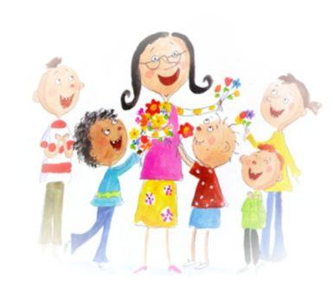
Вывод: Организационно-управленческая деятельность дошкольного учреждения регулируется стабильно функционирующим механизмом, обеспечивающим включение всех участников образовательных отношений в управление. Структура образовательного учреждения соответствует решаемым ДОУ задачам, способствует развитию педагогического процесса, созданию комфортных условий, оптимальному подбору и расстановке кадров, организации педагогического, здоровьесберегающего режимов в системе образовательных и организационных мероприятий.

Раздел 2.Особенности образовательного процесса:
 |  |  |  | Комплексная программа
№ п/п | Автор | Название | Год издания | Цель
1. | Н.М. Крылова | Программа «Детский сад-дом радости». | 2014 г. | Примерная программа «Детский сад-дом радости» разработана на основе Федерального государственного  образовательного стандарта дошкольного образования  (Приказ № 1155 от 17 октября 2013 года) и предназначена  для использования в дошкольных образовательных организациях для формирования основных образовательных программ (ООП ДО). Главной задачей, стоящей перед автором Программы, является создание програмного документа, помогающего педагогам организовать образовательно-воспитательный процесс в соответствии с требованиями ФГОС и позволяющего написать на базе Примерной программы свою ООП.
 |  |  |  | Парциональные программы
 | С.Н.Николаева | «Юный эколог» | 2004 г | Формирование экологических представлений, целостного восприятия окружающей действительности.
 | А.И. Буренина  М.Б. Зацепина | «Ритмическая мозаика»  «Музыкальное воспитание в детском саду» | 2012г.  2015г. | Развитие музыкальных способностей детей, Создание условий для творческого самовыражения ребёнка средствами музыкальной деятельности.
 | О.С. Ушакова  Е.М.Струнина | «Развитие речи» |  | Формирование разных сторон речевого развития (воспитание звуковой культуры речи, расширение словаря, формирование грамматического строя речи).
 |  |  |  | Технологии
1 | О.Л.Князева, Р.Б.Стеркина | «Основы безопасности жизнедеятельности детей дошкольного возраста» | 2005 г. | Воспитание у ребенка навыков разумного поведения, умение адекватно вести себя в опасных ситуациях дома и на улице, в городском транспорте, при общении с незнакомыми людьми, взаимодействии с пожароопасными и другими предметами, животными и ядовитыми растениями, способствовать становлению основ экологической культуры, приобщению к здоровому образу жизни.

В процессе обучения используются и другие авторские программы:
- Программа здоровьесберегающего направления «Основы безопасности детей дошкольного возраста» Р. Б. Стеркина, О. Л. Князева, Н. Н. Авдеева;
- «Программа воспитания и обучения в детском саду» М.А. Васильева;
- Психодиагностический комплект методик для детей от 3 до 6 лет С. Забрамная;
- «Задания для первичного психолого-педагогического обследования ребенка»,
«Содержание и организация диагностической работы в ДОУ» Е.А. Ничипорюк;
- « Ритмическая мозаика» А. И. Буренина;
- «Гармония» программа развития музыкальности у детей К.В. Тарасова, Т.В.Нестеренко, Т.Г. Рубан;
- Программа дошкольного образования «Занимательная физкультура в детском саду» К.К.Утробина;
- «Юный эколог» Николаева С.Н. 1999г, «Ознакомление дошкольников с неживой природой»;
- «Здоровый малыш» программа оздоровления детей в ДОУ З.И. Береснева;
- «Воспитание здорового ребенка» М.Д. Маханева;
- Программа развития речи детей дошкольного возраста в детском саду» О.С. Ушакова;
- «Развивающая педагогика оздоровления» В.Т. Кудрявцев, Б.Б. Егоров.
- «Программа коррекционно-развивающей работы в логопедической группе детского сада для детей с общим недоразвитием речи (с 4 до 7 лет)» Нищева Н. В.;
- «Программа обучения и воспитания детей с фонетико-фонематическим недоразвитием» Филичева Т.Б., Чиркина Г.В.;
- Уроки добра: Коррекционно-развивающая программа для детей 5-7 лет.
С.И. Семенака;
- « Давайте жить дружно!» С.В. Крюкова (Тренинговая программа адаптации детей 4-6 лет к условиям дошкольного учреждения);
- «Удивляюсь, злюсь, боюсь, хвастаюсь и радуюсь» С.В.Крюкова (Тренинговая программа эмоционального развития дошкольников);
- Программа «Солнышко»: психопрофилактические занятия с детьми дошкольного возраста Т. П. Трясорукова.

Современные педагогические технологии, используемые воспитателями в работе и инновационные формы работы:
- - технологии интегрированных занятий;
- - здоровьесберегающие технологии;
- - элементарное экспериментирование;
- - проектная деятельность;
- - система работы с детьми по подгруппам.

Предоставление воспитанникам возможности апробировать себя в различных видах деятельности: игровой, учебной, организаторской и трудовой.

Особенности образовательного процесса образовательного учреждения предполагают:
- образовательный процесс осуществляется по двум режимам в каждой возрастной группе, с учетом теплого и холодного периода года.
Обучение и воспитание в ДОУ ведутся на русском языке.
В педагогической деятельности педагоги используют традиционные и современные методы обучения. Педагоги активно используют проектные методы обучения.
В детском саду используется ИКТ а именно:
- подбор иллюстративного материала для оформления стендов, групп (сканирование, Интернет, принтер, презентации);
- обмен опытом, знакомство с периодикой, наработками других ДОУ;
- использование цифровой фотоаппаратуры и программ редактирования фотографий; использование видеокамеры;
- использование Интернета в управленческой деятельности, с целью информационного и научно-методического сопровождения процесса управления детским садом;
- использование компьютера в делопроизводстве детского сада, создании различных баз данных.
- создание электронной почты, ведение сайта ДОУ.
Основные направления воспитательно-образовательной деятельности ДОУ
При построении воспитательно – образовательной системы мы уделяли особое внимание формированию традиций. Именно традиции придают устойчивость системе. Так традиционными в нашем детском саду стали:праздники, посвящённые "Дню Знаний", "Дню пожилых людей", "Дню матери", "Дню города" участие в митинге, посвящённому Дню Победы и т.д.
В воспитательно – образовательной системе ДОУ специально моделировались и создавались условия для самореализации и самоутверждения личности воспитанника, воспитателя, родителя, что, несомненно, способствовало их творческому самовыражению и росту, проявлению неповторимой индивидуальности, гуманнизации деловых и межличностных отношений в коллективе.

Раздел 3. Условия осуществления образовательного процесса.
МБДОУ д/с «Радость» г. Цимлянскеа функционирует по 5- дневной рабочей неделе с 12 часовым пребыванием детей с 7.00 до 19.00. Выходные дни – суббота, воскресенье и праздничные дни, установленные законодательством РФ.
Основным направлением деятельности МДОУ является осуществление образовательной и коррекционно-оздоровительной деятельности.
Содержание образовательного процесса определено «Основной общеобразовательной программой дошкольного образования Муниципального бюджетного дошкольного образовательного учреждения детский сад «Радость» г.Цимлянска.
Образовательный процесс в детском саду осуществляется в соответствии с годовым календарным учебным графиком работы, учебным планом, расписанием непрерывной образовательной деятельности, разработанных согласно требованиям нормативных документов Министерства Образования и Науки к организации дошкольного образования и воспитания, СанПиН 2.4.1.3049-13 с учётом недельной нагрузки. Продолжительность 2015-2016 уч. года составила 39 недель.
В переходный период внедрения ФГОС ДО с целью оптимизации образовательного процесса в МБДОУ осуществлялась работа по совершенствованию навыков использования педагогами деятельностных и развивающих технологий, компетентностного, метапредметного подходов в обучении дошкольников.
Для повышения уровня квалификации педагогов проведен ряд обучающих и практических мероприятий: семинары-практикумы, мастер-классы, открытые просмотры, взаимопосещения. По итогам проведенной работы ряд конспектов мероприятий с использованием системно-деятельностного подхода и проблемного обучения дошкольников представлены на сайте детского сада. В 2016-2017 учебном году планируется продолжить работу в данном направлении.
Вывод: содержание условий и качество подготовки обучающихся и выпускников МБДОУ оценивается как удовлетворительное. Выполнение «Основной общеобразовательной программы дошкольного образования МБДОУ д/с «Радость» г. Цимлянска, осуществляется в полном объёме на достаточном уровне.
Качество кадрового, учебно-методического, библиотечно-информационного и материально-технического обеспечения МБДОУ д/с «Радость»
МБДОУ имеет прочный кадровый потенциал, обеспечивающий режим стабильного развития дошкольного образовательного учреждения. Функционирование образовательного процесса обеспечивают 17 педагогов. Из них: старший воспитатель – 1 чел., воспитатели – 12 чел., музыкальный руководитель – 1чел., учитель-логопед – 1чел., педагог-психолог – 1 чел., инструктор по физической культуре – 1 чел.
В дошкольном образовательном учреждении «Радость» работают педагоги с высоким образовательным уровнем.
Обеспечение выполнения требований по достижению современного качества образования достигается наличием в коллективе большой по численности группы квалифицированных педагогов: высшая – 4; 1 квалификационная категория –7 чел; без категории – 6 чел.
С целью развития и совершенствования профессиональной компетентности педагогических работников, выполнения требований по достижению современного качества образования с учётом потребностей сегодняшнего дня, педагоги МБДОУ ежегодно проходят курсовую подготовку. В 2015-2016 учебном году обучено 8 чел., использование дистанционных образовательных технологий, обучение в форме вебинара ( учитель-логопед Кострюкова А.В.).
Количество/доля педагогических и управленческих кадров МБДОУ, прошедших повышение квалификации и/или профессиональную переподготовку в соответствии с ФГОС ДО (в общей численности педагогических и управленческих кадров), составило 8 чел./47%.
Высокий уровень профессиональной компетентности и квалификации сотрудников МДОУ позволяет расширять рамки педагогической деятельности с выходом на районный уровень. Педагоги ДОУ являются активными участниками районных методических объединений, обеспечивающих непрерывное повышение актуальных профессиональных компетенций педагогических работников.
Большая роль в эффективности качества воспитательно-образовательного процесса детского сада отводится материально- техническому обеспечению ДОУ и оснащённости образовательного процесса.
В нашем детском саду созданы все условия для полноценного развития детей.
Здание ДОУ 1966 года постройки, строение кирпичное, двухэтажное. Общая площадь 1150,9 кв.м.
Территория детского сада занимает 6163 кв.м. Территория дошкольного учреждения хорошо озеленена, разбиты цветники и клумбы, огород. Территория детского сада ограждена забором. Детский сад имеет все виды благоустройства: водопровод, канализацию, централизованное водяное отопление.
Характеристика площадей ДОУ.
Показатели | Количество | Общая площадь (кв.м)
Всего помещений, используемых в учебно-воспитательном процессе, в том числе: | 43 | 856,91
Игровые комнаты | 6 | 351
Помещения для приема детей (раздевалки) | 6 | 83,9
Музыкально-физкультурный зал | 1 | 70,0
Кабинет заведующего | 1 | 10,9
Методический кабинет | 1 | 14,3
Кабинет педагога-психолога, учителя-логопеда | 1 | 10,7
Медицинский кабинет | 1 | 10,2
Туалеты | 7 | 75,6
Мойки-буфетные | 6 | 5,4
Иное:
Крыльцо | 8 | 34,21
Пищеблок (кухня, разделочный пункт, раздаточный пункт)  Хозяйственно-бытовые: (прачечная); | 1  1 | 29,7  34,9
Склад | 1 | 123,8
Кладовая | 2 | 2,3

Работа всего персонала дошкольного учреждения направлена на создание комфорта, уюта, положительного эмоционального климата воспитанников. Материально-техническое оснащение и оборудование, пространственная организация среды соответствуют санитарно-гигиеническим требованиям. Условия труда и жизнедеятельности детей созданы в соответствии с требованиями охраны труда. Материальная база периодически преобразовывается, трансформируется, обновляется для стимулирования физической, творческой, интеллектуальной активности детей. Все это позволяет педагогам организовывать работу по сохранению и укреплению здоровья детей, созданию положительного психологического климата в детских коллективах, а также по всестороннему развитию каждого ребенка.
Кабинет заведующего
Нормативно-правовая документация, ноутбук, телефон, комплект офисной мебели.
Методический кабинет.
В нём собраны: наглядный материал, пособия для проведения всех видов занятий, материал для консультаций, библиотека с методической литературой и периодической печатью, компьютер, принтер, телефон-факс, фотоаппарат. Ведется накопление видеоматериалов проведенных мероприятий и познавательно-развивающих компьютерных игр для детей.
Групповые комнаты.
Организованная предметная среда в детском саду предполагает гармоничное соотношение материалов, окружающих ребенка в детском саду, с точки зрения количества, разнообразия, неординарности, изменяемости. В нашем детском саду постоянно поддерживаются все условия для оптимально – результативной организации образовательного процесса.
В групповых комнатах пространство организовано таким образом, чтобы было достаточно места для занятий игровой и учебной деятельностью. Помещения групп детского сада оснащены детской и игровой мебелью, соответствующей по параметрам возрасту воспитанников, целесообразно расставленной относительно света и с учетом размещения центров активности детей, отведенных для игр, совместной, самостоятельной деятельности дошкольников. Групповые помещения ДОУ имеют комнату для раздевания, игровую, спальную и туалетную комнаты. Каждая группа имеет свое «лицо» в соответствии с названием: «Звездочка», «Солнышко», «Улыбка», «Радость», «Кораблик», «Непоседы». Созданная с учетом возрастных особенностей детей и современными требованиями, развивающая среда в группах формирует игровые навыки у детей и способствует развитию личности дошкольника. В целом она организована так, чтобы материалы и оборудование, необходимые для осуществления любой деятельности были доступны детям и убирались ими на место самостоятельно, что дает возможность обеспечивать в группах порядок и уют. При создании предметно-развивающей среды в групповых комнатах также учтена полоролевая (гендерная) специфика. Созданы игровые уголки для проведения сюжетно-ролевых игр, в каждой группе имеются уголки изодеятельности, театрализованной деятельности, музыкальные и физкультурные уголки для самостоятельной деятельности детей. Всё это позволяет успешно решать педагогические задачи и создаёт все условия для физического, эстетического и экологического воспитания. В качестве ориентиров для подбора материалов и оборудования в группах выступают общие закономерности развития ребёнка на каждом возрастном этапе. Подбор материалов и оборудования осуществляется для тех видов деятельности ребёнка, которые в наибольшей степени способствуют решению развивающих задач на этапе дошкольного детства (игровая, продуктивная, познавательно-исследовательская деятельности), а также с целью активизации двигательной активности ребёнка. Все материалы и оборудование отвечают гигиеническим, педагогическим и эстетическим требованиям.
Имеющийся в детском саду материал и правильная его организация способствует формированию у детей бережного и уважительного отношения к живой природе. В каждой группе имеется необходимый разнообразный игровой материал, накоплено и систематизировано методическое обеспечение реализуемой образовательной программы.
В возрастных группах имеются дидактические игры, пособия, методическая и художественная литература, необходимая для организации разных видов деятельности детей.
В каждой группе изготовлены разные виды театров, ширмы для показа кукольного театра, игр - драматизаций, атрибуты для режиссерских игр.
В течение года пополнялись аудиотеки, которые помогают созданию музыкальной эмоционально-насыщенной среды в процессе непосредственно-образовательной деятельности и в свободной деятельности детей. Оборудованы центры музыкального развития детей, содержащие музыкально- дидактические игры и пособия, детские музыкальные игры, разнообразные атрибуты.
Приемные (раздевалки) имеют информационные стенды для родителей, постоянно действующие выставки детского творчества.
Предметно-развивающая среда в групповых помещениях, обеспечивает реализацию основной образовательной программы МБДОУ, включает совокупность образовательных областей, обеспечивающих разностороннее развитие детей с учетом их возрастных и индивидуальных особенностей по основным направлениям: физическому, социально-личностному, познавательно – речевому и художественно-эстетическому, а так же совместную деятельность взрослого и ребенка и свободную самостоятельную деятельность самих детей.
Социально - коммуникативное развитие детей:
- уголки социально - эмоционального развития (в группах)
- кабинет психологической разгрузки педагога - психолога (мягкая мебель, магнитофон, компьютер, игры для детей).
Физическое развитие:
- музыкально-спортивный зал;
- физкультурные уголки;
Познавательное развитие:
- предметно-развивающая среда по всем разделам программы (развивающие игры, наглядные пособия);
- уголки интеллектуального развития (детские энциклопедии, книги, журналы для детей).
Речевое развитие:
- уголки речевого развития;
Художественно- эстетическое развитие:
- музыкально-спортивный зал (фортепиано, музыкальный центр, наборы детских инструментов, ширма для театров);
-методический кабинет (наглядные пособия, репродукции, книги об искусстве, методическая литература);
- предметно-развивающая среда (во всех возрастных группах)
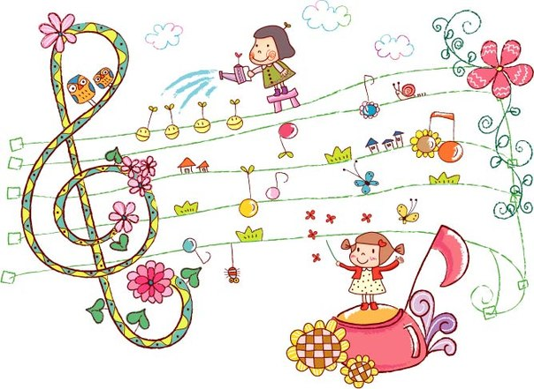
Музыкально-спортивный зал.
В нашем детском саду созданы условия для полноценной двигательной деятельности детей, формирования основных двигательных умений и навыков, повышения функциональных возможностей детского организма, развития физических качеств и способностей. Для этого оборудован музыкальный зал, совмещённый с физкультурным залом.
Здесь проводятся музыкальные и физкультурные занятия, гимнастика, досуги, праздники и развлечения.
Для удобства и координации работы, физкультурных и музыкальных мероприятий, зал работает по специальному графику.
В зале имеется оборудование для занятий спортом: гимнастические скамейки, мячи, обручи, кегли и т.д. Для создания эмоционального настроя детей в зале имеется фортепиано, музыкальный центр.
Библиотечно-информационное обеспечение образовательного процесса.
В ДОУ имеется библиотека методической и художественной литературы, репродукции картин, иллюстративный материал, дидактические пособия, демонстрационный и раздаточный материал. В фонде методической литературы ДОУ есть подписные издания: «Управление ДОУ», «Справочник старшего воспитателя», «Добрая дорога детства», «АвтоДон», «Путешествие на зеленый свет» и др.
В детском саду имеются: 2 компьютера, 4 принтера, 3 ноутбука, музыкальный центр, 1 DVD, широкоформатный HD - телевизор, факс.
Вывод: качество учебно-методического, библиотечно-информационного и материально-технического обеспечения в достаточной степени удовлетворяет современным образовательным требованиям и потребностям.


Организация питания в ДОУ.
В детском саду осуществляется сбалансированное четырехразовое питание в соответствии с возрастными и физиологическими потребностями детей. В меню представлены разнообразные блюда. В ежедневный рацион питания включены овощи и фрукты.
Закупка продуктов питания производится по договорам с поставщиками. Все продукты имеют санитарно-эпидемиологическое заключение. Качество продуктов проверяется завхозом Гайдук С.А.. Не допускаются к приему в ДОУ пищевые продукты без сопроводительных документов, с истекшим сроком хранения и признаками порчи.
Готовая пища выдается только после снятия пробы и соответствующей записи. В правильной организации питания детей большое значение имеет создание благоприятной и эмоциональной окружающей обстановки в группе. Группы обеспечены соответствующей посудой, удобными столами. Воспитатели приучают детей к чистоте и опрятности при приеме пищи. Организация питания находится под постоянным контролем заведующего детским садом Ерофеевой Л.И..
Пищеблок ДОУ оборудован моечной ванной, стеллажами для посуды, раковиной для мытья рук, водонагревателем, контрольными весами, двумя электроплитами с духовым (жарочным) шкафом, разделочными столами, шкафом для посуды, тремя холодильниками.
В ДОУ имеется кладовая для хранения продуктов питания.

Прачечная ДОУ.
Прачечная оборудована двумя стиральными машинами с автоматическим управлением, имеется гладильный стол, электрический утюг. В прачечной проведен косметический ремонт, заменена напольного покрытия (плитка).
Территория ДОУ.
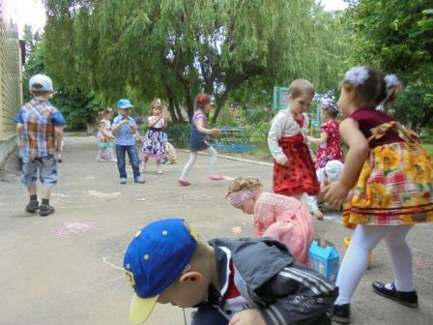
Территория ДОУ достаточна для организации прогулок и игр детей на открытом воздухе. Каждая возрастная группа детей имеет свой участок. Площадки обеспечены необходимым оборудованием (оборудование для развития основных видов движений). Все участки имеют свои цветники. Обеспеченность ДОУ отведенной ему территорией, его оборудование и оснащение, соответствует нормативам. Для защиты детей от солнца и осадков на территории установлены теневые навесы. Игровые площадки оборудованы игровыми сооружениями в соответствии с возрастом: песочницами, горками, лесенками, домиками, машинами и др. На территории детского сада произрастают разнообразные породы деревьев и кустарников; разбиты цветники и клумбы, имеется огород. В теплый период года огород и цветники используются для проведения с детьми наблюдений, опытно-экспериментальной работы, организации труда в природе. На территории детского сада имеется площадка с разметкой по правилам дорожного движения, на которой проводятся занятия, практикумы и развлечения по правилам дорожного движения. Часть территории ДОУ оборудована под физкультурную площадку, для проведения физкультурных занятий, гимнастики в теплый период года, праздников и развлечений, а также для самостоятельной двигательной деятельности детей.
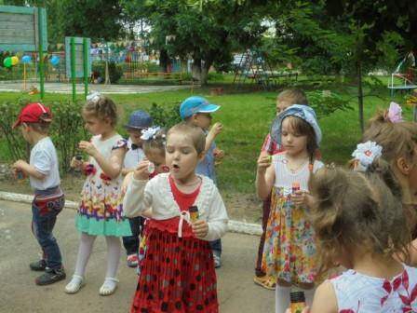

Но, необходима установка новых веранд на участках двух групп.
Безопасность дошкольного учреждения обеспечена в дневные часы - «тревожной кнопкой», в ночные часы - дежурством сторожей.
С детьми и персоналом отрабатываются тренировочные эвакуации при пожаре. С сотрудниками проводятся семинары – практикумы по правильному пользованию огнетушителем и другими средствами защиты.

Таким образом, в нашем детском саду созданы условия для всестороннего развития личности ребенка. Содержание предметно-развивающей среды соответствует интересам воспитанников, периодически изменяется, варьируется, постоянно обогащается с ориентацией на поддержание интереса детей, на обеспечение «зоны ближайшего развития», на индивидуальные возможности детей.
II.Результаты анализа показателей деятельности МБДОУ д/с «Радость» г. Цимлянска

Организация образовательного процесса в ДОУ осуществляется в соответствии с годовым планированием, с основной общеобразовательной программой дошкольного образования на основе ФГОС ДО и учебным планом непосредственно образовательной деятельности
Образовательная программа (далее Программа) приведена в соответствие с Федеральным государственным образовательным стандартом дошкольного образования (утверждены Приказом Минобрнауки РФ № 1155 от 17.09.2013). Реализация общеобразовательной программы обеспечивает права ребенка на физическое, интеллектуальное, социальное и эмоциональное развитие (Конвенция о правах ребенка, 1989 г. ФГОС ДО), равные возможности для всех детей на дошкольной ступени и при переходе к обучению в начальной школе. Согласно требованиям ФГОС ДО результаты освоения Программы сформулированы в виде целевых ориентиров, которые представляют собой возрастной портрет ребенка на конец раннего и конец дошкольного детства. Согласно ФГОС ДО целевые ориентиры не подлежат непосредственной оценке, в том числе и виде педагогической диагностики (мониторинга), а освоение Программы не сопровождается проведением промежуточных аттестаций и итоговой аттестации воспитанников. Оценку особенностей развития детей и усвоения ими программы проводит воспитатель группы в рамках педагогической диагностики.
Такие результаты достигнуты благодаря использованию в работе методов, способствующих развитию самостоятельности, познавательных интересов детей, созданию проблемно-поисковых ситуаций.
Сводная Динамика направлений развития и образования дошкольника (образовательных областей)

Анализ достижений детьми планируемых и итоговых результатов освоения программы показал, педагоги ДОУ обеспечили реализацию основной общеобразовательной программы на достаточном уровне. Работа во всех группах велась стабильно. Режим проведения НОД воспитателями не нарушался.
По результатам диагностики видно, что произошел качественный рост по всем показателям. Сравнительный анализ данных диагностики показал положительную динамику уровня развития детей, что подтверждает эффективность использования внедряемой нами системы и современных программ, технологий в физкультурно-оздоровительную работу ДОУ. Наши выпускники обладают следующими качествами: они активны, выносливы, ловки, сильны и обладают всеми возможностями для гармоничного развития. У детей сформировалось правильное отношение к своему здоровью, выработались определённые навыки приобщения к ЗОЖ.
Охрана и укрепление здоровья детей, всестороннее физическое развитие, закаливание организма – одно из ведущих направлений деятельности учреждения. В реализации данного направления принимает участие весь персонал детского сада. Оздоровительно - профилактические мероприятия осуществляются в соответствии с планом с учетом индивидуальных особенностей физического развития и состояния здоровья воспитанников, большинство из них включены в образовательный процесс. Педагогами создана и апробирована система физкультурно- оздоровительной работы.
Весь комплекс мероприятий был направлен на укрепление физического и поддержание положительного психологического состояния ребенка в детском саду, однако несмотря на созданные в ДОУ условия, сотрудники учреждения обеспокоены числом заболеваемости.
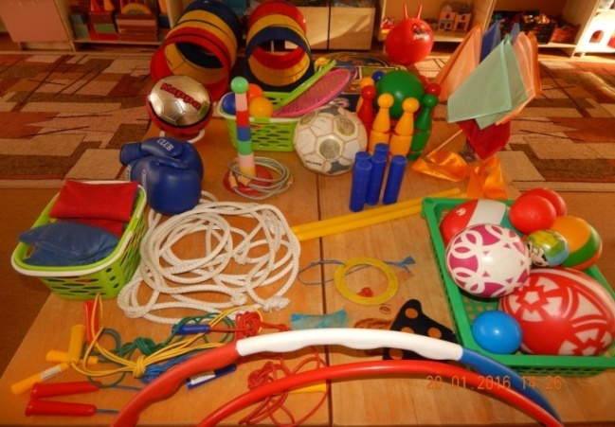
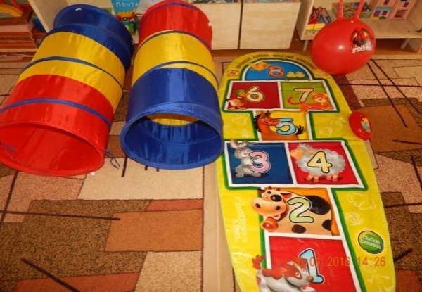
Деятельность ДОУ по здоровьесбережению приведена в определенную систему: накоплен передовой педагогический опыт, позволяющий делиться и с другими дошкольными учреждениями, педагоги грамотно владеют инновационными технологиями, которые постоянно совершенствуются.

Анализ заболеваемости детей МБДОУ д/с «Радость

Возрастная группа | Списочный состав | Структура заболеваемости
Возрастная группа | Списочный состав | Органов дыхания | Инфекц. заболевания | Травмы | Другое
Младшая | 27 | 40 | 1 | - | -
1Средняя | 25 | 40 | - | - | -
2 Средняя | 24 | 45 | 2 | 1 | -
1 Старшая | 24 | 84 | - | - | -
2 Старшая | 21 | 100 | - | - | -
Подготовительная | 19 | 130 | - | 3 | 2
Итого за 2015-2016уч.г. | 141(без ГКП) | 439 | 3 | 4 | 2
Итого за 2014-2015уч.г. | 148 | 500 | 5 | 6 | 4

В целях формирования единой системы диагностики и контроля состояния образования дошкольного учреждения в ДОУ создана эффективная система оценки качества образования.
В организационную структуру оценки качества образования в учреждении входят: администрация ДОУ, Педагогический совет, родительский комитет. Оценка осуществляется посредством системы внутридошкольного контроля (плановый, оперативный, тематический контроль); общественной экспертизы качества образования, лицензирования, итогового мониторинга успешности освоения образовательной программы, мониторинга качества образования. Периодичность проведения оценки качества образования устанавливается на Педагогическом совете. Предметом оценки являются:
- качество образовательных услуг;
- состояние здоровья воспитанников;
- качество условий организации образовательного процесса (в том числе: доступность образования, условия комфортности получения образования, материально-техническое обеспечение образовательного процесса, организация питания);
- профессиональная компетентность педагогов, их деятельность по обеспечению требуемого качества результатов образования;
- эффективность управления качеством образования и открытость деятельности дошкольного учреждения.
В качестве источников данных для оценки качества образования используются:
- промежуточный и итоговый мониторинг развития дошкольников;
- целевые мониторинговые исследования;
- отчёты педагогов и воспитателей дошкольного учреждения;
- посещение НОД, мероприятий, организуемых педагогами дошкольного учреждения;
- публичный доклад заведующего дошкольным учреждением;
- размещение аналитических материалов, результатов оценки качества образования на официальном сайте дошкольного учреждения.

В качестве вариативных процедур оценки качества используются:
- профессиональные конкурсы различного уровня.

По результатам независимой экспертизы ДОУ признано лучшей дошкольной образовательной организацией Цимлянского района (2015г.).
Вывод: Созданная в учреждении система оценки качества образования, наделённая признаками объективности, гласности и открытости, является стабильно функционирующим инструментом получения достоверной информации о деятельности учреждения, позволяющим принимать обоснованные и своевременные управленческие решения по корректировке стратегии развития эффективного управления качеством образования и прогнозировать развитие образовательной системы дошкольного учреждения.

Анализ выполнения годового плана по разделу «Организационно-педагогическая работа за 2015-2016 учебный год».
№  п/п | Организационно-педагогическая работа | Выполнено  (в %) | Не выполнено по причине …(в %)
№  п/п | Организационно-педагогическая работа | Выполнено  (в %) | Отсутствие ответствен-ного | Отсутствие других работников | Нехватка времени из-за текущих проблем | Замена на другое мероприятие | Перегру-  женность  плана | Отпала необходимость  в проведении мероприятия | Другое
1 | Педсоветы | 100
2 | Консультации | 84 |  |  |  |  | 16
3 | Семинары практикумы | 80 |  |  |  |  | 20
4 | Открытые просмотры | 100
5 | Муз. развлечен. | 100
6 | Физ. развлечен. | 100
7 | Мониторинг | 100
8 | Контроль и руководство | 95 |  |  |  |  |  | 3 | 2
Выводы:
Подводя итог методической работы МБДОУ, следует отметить, что, в целом, по всем разделам годового плана все задачи выполнены в той или иной мере. Педагоги МБДОУ создают условия для эффективности различных видов деятельности детей в соответствии с их индивидуальными и возрастными особенностями, используют разные формы и методы совместной деятельности.
В результате анализа работы ДОУ за год выделены следующие основные моменты:
1. Довольно успешно проводится работа по вовлечению родителей в образовательное пространство ДОУ.
2. Значительно вырос уровень компетентностной и личностной культуры педагогического коллектива, мотивации к саморазвитию и самоактуализации.
3. Можно констатировать повышение уровня психолого-педагогических компетенций родителей и педагогов по семейному воспитанию.
Взаимодействие с социумом МБДОУ детского сада «Радость»
г. Цимлянска

С целью повышения качества образовательных услуг, уровня реализации Основной образовательной программы в течение учебного года коллектив Детского сада поддерживал прочные партнерские связи с социальными институтами:

Участники  взаимодействия | Программа | Формы  сотрудничества
Районная детская поликлиника ЦРБ | Договор | Непрерывный, систематический контроль  за здоровьем детей:  - Ø профилактические осмотры  - Ø прививки  - диспансерный учет детей,  - Ø организация консультаций медперсонала для родителей.
МБОУ СОШ № 2 | Договор | Взаимодействие:  Педагог ДОУ – педагог СОШ  Ребенок ДОУ – ребенок СОШ  Родитель ДОУ – родитель СОШ  Семинары, конференции,  диспуты и т.д.  Проведение праздников, досуговых мероприятий и др.
Ростовский областной институт повышения квалификации и переподготовки работников образования (Ростов-на-Дону) |  | Курсы повышения квалификации
ГИБДД | Договор, совместный план работы по профилактике и предупреждению ДТП | Профилактика ДДТП
Районная детская библиотека | Договор | Совместные праздники,  досуговые и развлекательные мероприятия

Вывод: опыт сотрудничества показывает – необходимо изменить парадигму дошкольного образования – не готовить ребенка к школе, а обеспечить готовность детских садов и школ адаптировать образовательный процесс к возможностям и уровню развития ребенка, увидеть и развить то, что заложено на предыдущем этапе детства.
Раздел 5. Заключение.Перспективы и планы развития
Перспективы и планы развития нашего детского сада направлены на реализацию плана поэтапного перехода ДОУ к внедрению ФГОС ДО, обеспечение государственных гарантий прав граждан на качественное дошкольное образование, создание безопасной и здоровьесберегающей среды в ДОУ в соответствии с ФГОС ДО, развитие материально-технической базы учреждения.
Задачи образовательной работы на 2016-2017 учебный год:
- Создавать оптимальные условия для объединения обучения и воспитания в целостный образовательный процесс на основе духовно-нравственных и социокультурных ценностей и принятых в обществе правил и норм поведения в интересах человека, семьи, общества.
- Формировать развивающую предметно-пространственную среду в соответствии с ФГОС ДО, способствующей владению детьми речью как средством общения и культуры.
- Совершенствовать социокультурную среду в ДОУ в целях реализации основного направления образовательной области «Социально-коммуникативное развитие» - формирование основ безопасности жизнедеятельности воспитанников и закрепления правил безопасного поведения в окружающем мире.
Задачи ближайшего развития:
- повышение социального статуса дошкольного учреждения;
- создание равных возможностей для каждого воспитанника в получении дошкольного образования;
- совершенствование экономических механизмов функционирования ДОУ;
- приведение материально – технической базы детского сада в соответствие с ФГОС ДО;
- развитие новых направлений образовательных процессов в дошкольном образовании;
- вести работу по ежегодному снижению количества пропусков по болезни воспитанником;
- повышение уровня педагогического просвещения родителей (законных представителей), увеличение числа родителей (законных представителей), обеспечиваемых консультативной поддержкой ДОУ;
- создание системы поддержки и сопровождения инновационной деятельности в детском саду;
- рост творческих достижений всех субъектов образовательного процесса, овладение комплексом технических навыков и умений, необходимых для их реализации;
- формирование компетентной личности дошкольника в вопросах физического развития и здоровьесбережения;
- формирование у воспитанников предпосылок к учебной деятельности;
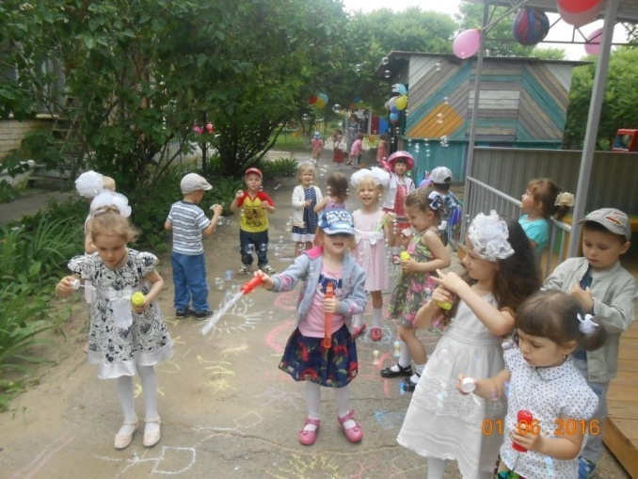
- активное включение родителей (законных представителей) в образовательный процесс.

Старший воспитатель Савченко Л.А.

